Міністерство освіти і науки України
Національний університет „Львівська політехніка”
Кафедра СКС



Звіт
з лабораторної роботи № 5
з дисципліни: “Організація та функціонування комп’ютерів” на тему: “Дослідження виконання арифметичних операцій з числами у форматі з фіксованою комою у симуляторі DeComp”

Виконав:
Ст.Гр.КІ-102
Шамрик А.
Прийняв:
асистент каф.СКС
Оберишин Р. Р.

Львів 2024

Мета:
- Вивчити форми подання і застосування додатних та від’ємних чисел у арифметиці з фіксованою комою;
- Навчитись розробляти алгоритми і здійснити їх реалізацію у інструкціях процесора навчального комп'ютера DeComp виконання арифметичних операцій додавання та віднімання над двійковими числами з фіксованою комою у модифікованих кодах;
- Навчитись розробляти алгоритми і здійснити їх реалізацію у інструкціях процесора навчального комп'ютера DeComp виконання арифметичної операції множення двійкових чисел без знаку. Хід виконання роботи:

1. Додавання і віднімання двійкових чисел з фіксованою комою

Простота виконання арифметичних дій є важливою особливістю двійкової системи числення. Але у дійсності, при виконанні арифметичних операцій у конкретному комп’ютері потрібно додатково враховувати не тільки знаки чисел, що обробляються, але і діапазон та форму подання чисел.
Відомо, що одним з можливих шляхів виконання операції віднімання є заміна знаку числа, яке віднімається, на протилежний і додавання його до зменшуваного.

А - В = А + ( - В)

Таким чином операцію арифметичного віднімання замінюють операцією алгебраїчного додавання, яку можна виконати за допомогою двійкових суматорів. Нагадаємо, що від’ємні числа у комп’ютері подаються у прямому, доповняльному і оберненому кодах.
Числа, що зберігаються у прямому коді, перед виконанням обчислень перетворюються у потрібний – доповняльний або обернений - код і після виконання обчислень знову перетворюються у прямий код.
При реалізації заміни віднімання додаванням, другий доданок у наведенному виразі переводиться у доповняльний код шляхом інвертування та додавання одиниці у молодший розряд. (Треба пам’ятати, що доповняльний код додатного числа співпадає з прямим кодом).

A –B = A +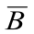+1

При додаванні двох двійкових чисел, за абсолютною величиною менших одиниці, код суми може за абсолютною величиною перевищити одиницю або стати рівним їй. У такому випадку відбудеться переповнення розрядної сітки, що призведе до неправильного результату. У таких випадках результату не існує. Переповнення може відбутися у тих випадках, коли доданки мають однакові знаки. Ознакою переповнення розрядної сітки слугує протилежність знаку суми, що отримана, знакам доданків. Звідси витікає, що для отримання коректного результату при додаванні двійкових чисел з фіксованою комою обов’язковою є умова, щоб кожний з доданків і їх сума за абсолютною величиною були менше одиниці.
Додавання двійкових чисел у модифікованому доповняльному коді
Доповняльні коди чисел додаються порозрядно. Причому знакові розряди додаються як звичайні розряди цілих чисел. Одиниця переносу, яка виникає при додаванні знакових розрядів, не враховується, тобто відкидається. Суму отримуємо у доповняльному коді. Для отримання остаточного результату цю суму необхідно обов’язково перевести у прямий код, тобто зробити друге доповнення.

При переведенні у прямий код отриманих від’ємних результатів переводиться саме число і не переводиться знак, або число із спотвореним знаком береться за абсолютною величиною.
Додавання двійкових чисел у модифікованому оберненому коді
Реалізується так само, як і в доповняльному коді. Обернені коди чисел додаються порозрядно, знакові розряди додаються як розряди цілих чисел. Суму отримуємо у оберненому коді.
Відмінність полягає у тому, що одиницю переносу із старшого знакового розряду, якщо вона з’являється, потрібно додати до молодшого розряду суми, тобто виникає циклічний перенос.
Переповнення розрядної сітки при додаванні у модифікованих машинних кодах
Переповнення розрядної сітки при додаванні модифікованих кодів, так само як і при додаванні у звичайних кодах із фіксованою комою, може бути лише у випадках, коли доданки мають однакові знаки. Таке переповнення виявляється способом порівняння знакових розрядів отриманої суми, наприклад, застосовуючи операцію додавання за модулем 2 (XOR). Ознакою переповнення є неспівпадіння цифр, які створюються у двох знакових розрядах суми, тобто код знаку числа має вигляд 01 або 10. Відповідно, результат неможливо віднести до додатних, ні до від’ємних модифікованих кодів.
Множення двійкових чисел без знаку
Множення двійкових чисел виконують за правилами, аналогічними для десяткових чисел, тобто визначають проміжні добутки, а потім їх додають. Але, важливо зазначити, що у цьому процесі значно полегшується процес визначення проміжних добутків. Насправді виконуються тільки два правила множення двійкового числа на двійкову цифру:
1). Якщо ця двійкова цифра (розряд множника) дорівнює 1, то двійкове множене просто копіюється без змін у якості проміжного добутку;
2). Якщо цей розряд множника дорівнює 0, то проміжний добуток дорівнює 0.
Дії виконуються наступним шляхом: якщо у першому розряді множника стоїть 1, у якості першого проміжного добутку копіюється значення множеного. Якщо наступному зліва розряді множника стоїть 0, і, відповідно, другий проміжний добуток дорівнює 0000. Далі, дії повторюються.
При визначенні кожного наступного проміжного добутку він зсувається вліво на один розряд відносно попереднього. Всі отримані проміжні добутки, враховуючи зсуви, додаються між собою. Таблиця 1 – таблиця множення одного розряду двійкових чисел.

Табл. 1
0 * 0 | 0
1 * 0 | 0
0 * 1 | 0
1 * 1 | 1
1 0 0 1 - множене
* 1 1 0 1 - множник
1 0 0 1
+ 0 0 0 0 проміжні
1 0 0 1 добутки 1 0 0 1 .
1 1 1 0 1 0 1 = добуток

Отже, операція множення двійкових чисел зводиться до операцій зсуву та додавання.
Крім того зауважимо, що множення двох n – розрядних чисел 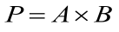 дає результат, який містить 2n бітів.
Відомі два наступні основні способи виконання операції множення:
а) Множення, починаючи з молодших розрядів множника, із зсувом вліво, процес
починається з молодшого розряду множника;
б) Множення, починаючи із старших розрядів множника, із зсувом вправо, процес починаючи із старших розрядів множника.

- Розробити алгоритм і написати програму додавання довільних 16-розрядних двійкових чисел із знаком, поданих у форматі з фіксованою комою у модифікованому доповняльному коді у інструкціях навчального комп’ютера DeComp.
Блок-схема алгоритму:
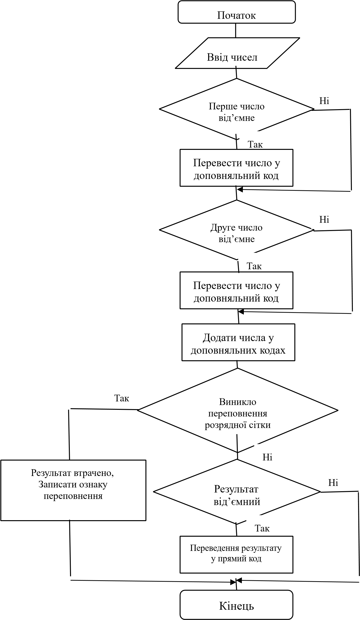
Інформація про вхідні дані і їх попереднє розташування у комірках пам’яті:
Вхідними даними будуть числа A та B, які розташовуватимуться у 35-ій та 36-ій комірках
пам’яті відповідно.

Текст програми:

№ | Двійковий код інструкції | Мнемонічний запис інструкції | Коментар
1. | 0000 0000 0010 0011 | LOAD 35 | Зчитування 1 числа і перевірка чи є найстарший розряд 0
2. | 1111 1100 0000 0000 | RCL
3. | 1100 0000 0000 1011 | JNC 11
4. | 1111 1100 0000 0000 | RCL | Закінчення програми , якщо число введено не правильно і початок переведення від’ємного числа
5. | 1100 0000 0001 1010 | JNC 34
6. | 1111 1100 0000 0000 | RCR
7. | 1111 1100 0000 0000 | RCR
8. | 0111 0000 0000 0000 | NOT | Переведення від’ємного числа і запис його у 38 комірку
9. | 0010 0000 0010 0101 | ADD 37
10. | 0001 0000 0010 0110 | STORE 38
11. | 1110 0000 0000 1011 | JMP 11 | Зчитування 2 числа і перевірка чи є найстарший розряд 1
12. | 0000 0000 0010 0100 | LOAD 36
13. | 1111 1100 0000 0000 | RCR
14. | 1101 0000 0000 0011 | JC 3
15. | 1111 1010 0000 0000 | ROR | Зчитування 1 числа
16. | 0001 0000 0010 0111 | STORE 39
17. | 0000 0000 0010 0110 | LOAD 38
18. | 0010 0000 0010 0111 | ADD 39 | Додаємо до 2 числа
19. | 1111 1100 0000 0000 | RCR | Перевірка знака числа
20. | 1101 0000 0001 1011 | JC 35
21. | 1111 1100 0000 0000 | RCR
22. | 1110 0000 0001 1010 | JMP 34 | Перевірка чи правильний результат
23. | 1111 1010 0000 0000 | ROR | Запис числа якщо воно додатне
24. | 1111 1010 0000 0000 | ROR
25. | 0001 0000 0010 1000 | STORE 44
26. | 0111 1100 0000 0000 | HALT | Закінчення програми
27. | 1111 1100 0000 0000 | RCR | Перевірка правильності результату
28. | 1100 0000 0001 1010 | JNC 34
29. | 1111 1010 0000 0000 | ROR | Запис від’ємного числа
30. | 1111 1010 0000 0000 | ROR
31. | 0111 0000 0000 0000 | NOT
32. | 0010 0000 0010 0101 | ADD 43
33. | 0001 0000 0010 1000 | STORE 44
34. | 1110 0000 0001 1010 | JMP 34

№ | РА | РД | А | РІ | ЛАІ | РО
1 | 0000 0010 0011 | 1100 0000 0001 0001 | 1100 0000 0001 0001 | 0000 0000 0010  0011 | 0000 0000 0001 | 000
2 | 0000 0000 0001 | 1111 1100 0000 0000 | 1000 0000 0010 0010 | 1111 1100 0000  0000 | 0000 0000 0010 | 011
3 | 0000 0000 0010 | 1100 0000 0010 0010 | 1000 0000 0010 0010 | 1100 0000 0000  1011 | 0000 0000 0011 | 011
4 | 0000 0000 0011 | 1111 1100 0000 0000 | 0000 0000 0100 0101 | 1111 1100 0000  0000 | 0000 0000 0100 | 001
5 | 0000 0000 0100 | 1100 0000 0001 1010 | 0000 0000 0100 0101 | 1100 0000 0001  1010 | 0000 0000 0101 | 001
6 | 0000 0000 0101 | 1111 1100 0000 0000 | 1000 0000 0010 0010 | 1111 1100 0000  0000 | 0000 0000 0110 | 011
7 | 0000 0000 0110 | 1111 1100 0000 0000 | 1100 0000 0001 0001 | 1111 1100 0000  0000 | 0000 0000 0111 | 010
8 | 0000 0000 0111 | 0111 0000 0000 0000 | 0011 1111 1110 1110 | 0111 0000 0000  0000 | 0000 0000 1000 | 000
9 | 0000 0010 0101 | 0000 0000 0000 0001 | 0011 1111 1110 1111 | 0010 0000 0010  0101 | 0000 0000 1001 | 000
10 | 0000 0010 0110 | 0011 1111 1110 1111 | 0011 1111 1110 1111 | 0001 0000 0010  0101 | 0000 0000 1010 | 000
11 | 0000 0000 1010 | 1110 0000 0000 1011 | 0011 1111 1110 1111 | 1110 0000 0000  1011 | 0000 0000 1011 | 000
12 | 0000 0010 0100 | 0000 0000 0010 0011 | 0000 0000 0010 0011 | 0000 0000 0010  0100 | 0000 0000 1100 | 000
13 | 0000 0000 1100 | 1111 1100 0000 0000 | 0000 0000 0100 0110 | 1111 1100 0000  0000 | 0000 0000 1101 | 000
- Виконати дослідження програми, розробленої у пункті 2, у покроковому режимі.

Результат дослідження
14 | 0000 0000 1101 | 1101 0000 0000 0011 | 0000 0000 0100 0110 | 1101 0000 0000  0011 | 0000 0000 1110 | 000
15 | 0000 0000 1110 | 1101 0000 0000 0000 | 0000 0000 0010 0011 | 1101 0000 0000  0000 | 0000 0000 1111 | 000
16 | 0000 0000 1111 | 1110 0000 0001 0000 | 0000 0000 0010 0011 | 1110 0000 0001  0000 | 0000 0001 0000 | 000
17 | 0000 0010 0111 | 0000 0000 0010 0011 | 0000 0000 0010 0011 | 0001 0000 0010  0111 | 0000 0001 0001 | 000
18 | 0000 0010 0110 | 0011 1111 1110 1111 | 0011 1111 1110 1111 | 0000 0000 0010  0110 | 0000 0001 0010 | 000
19 | 0000 0010 0111 | 0000 0000 0010 0011 | 0100 0000 0001 0010 | 0010 0000 0010  0111 | 0000 0001 0011 | 000
20 | 0000 0001 0011 | 1111 1100 0000 0000 | 1000 0000 0010 0100 | 1111 1100 0000  0000 | 0000 0001 0100 | 010
21 | 0000 0001 0100 | 1101 0000 0001 1011 | 1000 0000 0010 0100 | 1101 0000 0001  1011 | 0000 0001 0101 | 010
22 | 0000 0001 0101 | 1111 1100 0000 0000 | 0000 0000 0100 1000 | 1111 1100 0000  0000 | 0000 0001 0110 | 001
23 | 0000 0001 0110 | 1101 0000 0001 1010 | 0000 0000 0100 1000 | 1101 0000 0001  1010 | 0000 0001 1010 | 001
24 | 0000 0001 1010 | 0111 1100 0000 0000 | 0000 0000 0100 1000 | 0111 1100 0000  0000 | 0000 0001 1010 | 001
Після виконання програми значення 35-ої комірки змінилось на 0011 1111 1110 11112, тобто число А у доповняльному модифікованому коді, в комірці 37 встановилось значення
0011 1111 1110 11112
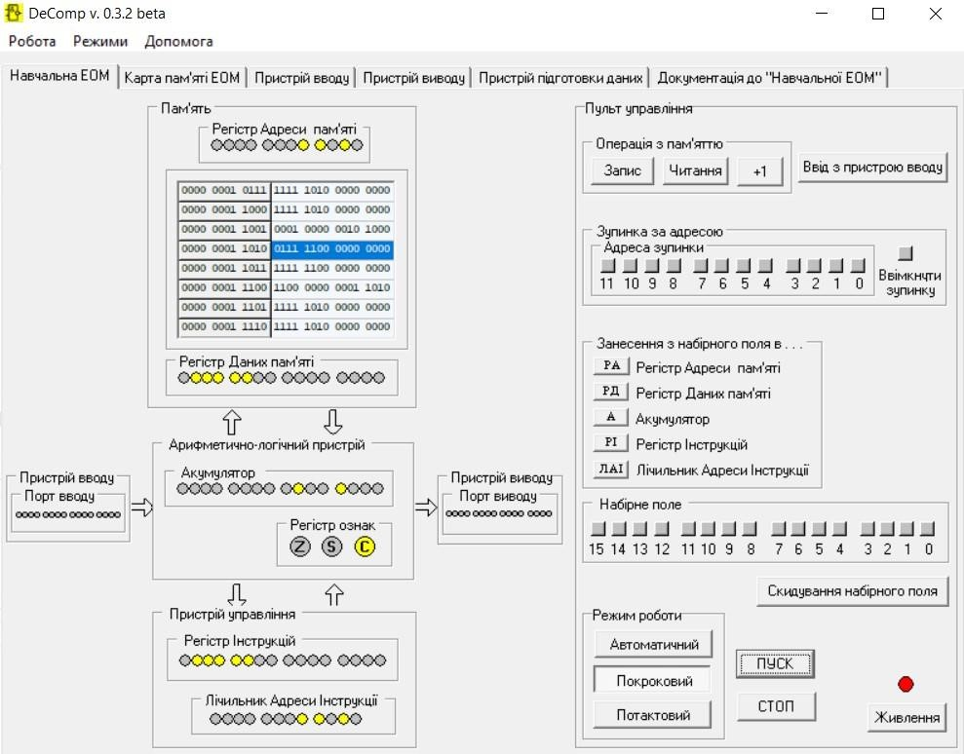
- Розробити алгоритм і написати програму множення довільних двійкових чисел без знаку.
Блок-схема алгоритму:

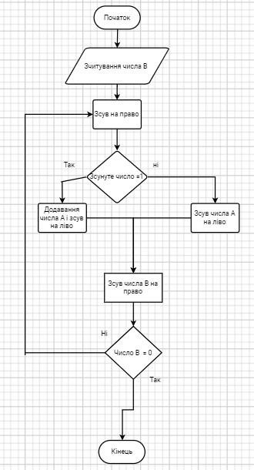

Інформація про вхідні дані і їх попереднє розташування у комірках пам’яті: Вхідними даними будуть числа A і B, які розташовуватимуться у 22-ій і 23-ій комірках пам’яті відповідно. Змінна А є множеним і дорівнює десятковому числу 4010, яке у двійковому поданні дорівнює 1010002. Змінна B є множником і дорівнює десятковому числу
1110, яке у двійковому поданні дорівнює 10112.

Текст програми:

Адреса | Двійковий код інструкції | Мнемонічний  код | Коментар
1. | 0000 0000 0001 1000 | LOAD 23 | Зчитування числа В і зсув його вправо
2. | 1111 1110 0000 0000 | RCR
3. | 0001 0000 0001 0111 | STORE 23
4. | 1001 0000 0001 0001 | JZ 17
5. | 1001 0000 0001 0001 | JZ 17 | Перевірка чи є В нулем і перевірка чи є останній розряд 1
6. | 1101 0000 0000 1010 | JC 10
7. | 0000 0000 0001 0110 | LOAD 23 | Зчитування числа В
8. | 1111 1000 0000 0000 | ROL | Зсув числа А і перехід на початок програми
9. | 0001 0000 0001 0010 | STORE 22
10. | 1110 0000 0000 0000 | JMP 0
11. | 0000 0000 0001 0111 | LOAD 22 | Додавання часткову суму і запис результату
12. | 0010 0000 0001 1000 | ADD 24
13. | 0001 0000 0001 1000 | STORE 24
14. | 0000 0000 0001 0110 | LOAD 22 | Зсув числа А і запис числа
15. | 1111 1000 0000 0000 | ROL
16. | 0001 0000 0001 0110 | STORE 22
17. | 1110 0000 0000 0000 | JMP 0
18. | 1100 0000 0001 0101 | JNC 20 | Запис кінцевого результату
19. | 0000 0000 0001 0111 | LOAD 23
20. | 0010 0000 0001 1000 | ADD 24
21. | 0001 0000 0001 1000 | STORE 24
22. | 0111 1100 0000 0000 | HALT

- Виконати дослідження програми, розробленої у пункті 4, у покроковому режимі. Програма протягом своєї роботи повертається в початок , таким чином у неї умовні блоки будуть майже аналогічні, відмінність буде лише тоді, коли при зсуві множника 1 потрапляє в ознаку С, тоді крім операцій зсуву множника і множеного буде присутня операція додавання проміжного доданку.

Результат дослідження
Блок дій коли С=0

№ | РА | РД | А | РІ | ЛАІ | РО
1 | 0000 0001 0111 | 0000 0000 0000 1110 | 0000 0000 0000 1110 | 0000 0000 0001 0111 | 0000 0000 0001 | 000
2 | 0000 0000 0001 | 1111 1110 0000 0000 | 0000 0000 0000 0111 | 1111 1110 0000 0000 | 0000 0000 0010 | 000
3 | 0000 0001 0111 | 0000 0000 0000 0111 | 0000 0000 0000 0111 | 0001 0000 0001 0111 | 0000 0000 0011 | 000
4 | 0000 0000 0011 | 1001 0000 0001 0001 | 0000 0000 0000 0111 | 1001 0000 0001 0001 | 0000 0000 0100 | 000
5 | 0000 0000 0100 | 1001 0000 0001 0001 | 0000 0000 0000 0111 | 1001 0000 0001 0001 | 0000 0000 0101 | 000
6 | 0000 0000 0101 | 1101 0000 0000 1010 | 0000 0000 0000 0111 | 1101 0000 0000 1010 | 0000 0000 0111 | 000
7 | 0000 0001 0110 | 0000 0000 1011 0000 | 0000 0000 1011 0000 | 0000 0000 0001 0110 | 0000 0000 1000 | 000
8 | 0000 0000 1000 | 1111 1000 0000 0000 | 0000 0001 0110 0000 | 1111 1000 0000 0000 | 0000 0000 1000 | 000
9 | 0000 0001 0110 | 0000 0001 0110 0000 | 0000 0001 0110 0000 | 0001 0000 0001 0110 | 0000 0000 1001 | 000
10 | 0000 0000 1001 | 1110 0000 0000 0000 | 0000 0001 0110 0000 | 1110 0000 0000 0000 | 0000 0000 0000 | 000

Блок дій коли С=1

№ | РА | РД | А | РІ | ЛАІ | РО
1 | 0000 0001 0111 | 0000 0000 0000 0111 | 0000 0000 0000 0111 | 0000 0000 0001 0111 | 0000 0000 0001 | 000
2 | 0000 0000 0001 | 1111 1110 0000 0000 | 0000 0000 0000 0011 | 1111 1110 0000 0000 | 0000 0000 0010 | 001
3 | 0000 0001 0111 | 0000 0000 0000 0011 | 0000 0000 0000 0011 | 0001 0000 0001 0111 | 0000 0000 0011 | 001
4 | 0000 0000 0011 | 1001 0000 0001 0001 | 0000 0000 0000 0011 | 1001 0000 0001 0001 | 0000 0000 0100 | 001
5 | 0000 0000 0100 | 1001 0000 0001 0001 | 0000 0000 0000 0011 | 1001 0000 0001 0001 | 0000 0000 0101 | 001
6 | 0000 0000 0101 | 1101 0000 0000 1010 | 0000 0000 0000 0011 | 1101 0000 0000 1010 | 0000 0000 1010 | 001
7 | 0000 0001 0110 | 0000 0001 0110 0000 | 0000 0001 0110 0000 | 0000 0000 0001 0110 | 0000 0000 1011 | 001
8 | 0000 0001 1000 | 0000 0000 0000 0000 | 0000 0001 0110 0000 | 0010 0000 0001 1000 | 0000 0000 1100 | 000
9 | 0000 0001 1000 | 0000 0001 0110 0000 | 0000 0001 0110 0000 | 0001 0000 0001 1000 | 0000 0000 1101 | 000
10 | 0000 0001 0110 | 0000 0001 0110 0000 | 0000 0001 0110 0000 | 0000 0000 0001 0110 | 0000 0000 1110 | 000
11 | 0000 0000 1110 | 1111 1000 0000 0000 | 0000 0001 0110 0000 | 1111 1000 0000 0000 | 0000 0000 1111 | 000
12 | 0000 0001 0110 | 0000 0001 0110 0000 | 0000 0001 0110 0000 | 0001 0000 0001 0110 | 0000 0001 0000 | 000
13 | 0000 0000 1001 | 1110 0000 0000 0000 | 0000 0010 1100 0000 | 1110 0000 0000 0000 | 0000 0000 0000 | 000

Далі програма повторюватиметься аж доки
№ | РА | РД | А | РІ | ЛАІ | РО
1 | 0000 0001 0111 | 0000 0000 0000 0000 | 0000 0000 0000 0000 | 0001 0000 0001 0111 | 0000 0000 0011 | 101
2 | 0000 0000 0011 | 1001 0000 0001 0001 | 0000 0000 0000 0000 | 1001 0000 0001 0001 | 0000 0001 0001 | 101
3 | 0000 0001 0001 | 1100 0000 0001 0101 | 0000 0000 0000 0000 | 1100 0000 0001 0101 | 0000 0001 0010 | 101
4 | 0000 0001 0110 | 0000 0101 1000 0000 | 0000 0101 1000 0000 | 0000 0000 0001 0110 | 0000 0001 0011 | 101
5 | 0000 0001 1000 | 0000 0100 0010 0000 | 0000 1001 1010 0000 | 0010 0000 0001 1000 | 0000 0001 0100 | 000
6 | 0000 0001 1000 | 0000 1001 1010 0000 | 0000 1001 1010 0000 | 0001 0000 0001 1000 | 0000 0001 0101 | 000
7 | 0000 0001 0101 | 0111 1100 0000 0000 | 0000 1001 1010 0000 | 0111 1100 0000 0000 | 0000 0001 0101 | 000
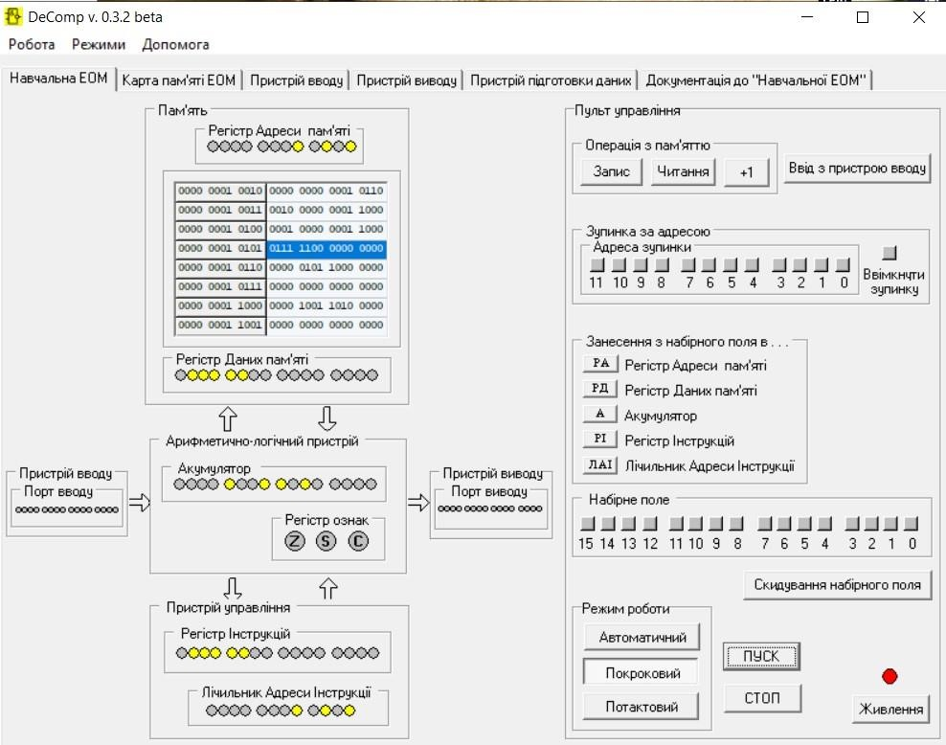
Після виконання програми у 23 комірці було значення 0, оскільки при кожному зсуві число наближалося до 0 , у комірці 24 встановилось значення 0000 0001 1001 10002, яке є результатом множення числа А на число B.

Висновок:
На даній лабораторній роботі вивчили форми подання і застосування додатних та від’ємних чисел у арифметиці з фіксованою комою, виконали арифметичні операції додавання та віднімання над двійковими числами з фіксованою комою у модифікованих кодах і навчився розробляти алгоритми та здійснили їх реалізацію у інструкціях процесора навчального комп'ютера DeComp, а також виконав дослідження арифметичної операції множення двійкових чисел без знаку.

